|  |  |
| --- | --- |
|  | **TRƯỜNG ĐẠI HỌC TÔN ĐỨC THẮNG**  **KHOA CÔNG NGHỆ THÔNG TIN** |

**BÀI TẬP THỰC HÀNH MÔN HỌC WIRELESS AND MOBILE NETWORK SECURITY**

**LAB 1**

* HỌ TÊN: Tạ Văn Trọng (MSV: 51702048)

**NỘI DUNG BÁO CÁO KẾT QUẢ**

**Phần 1: Mô hình**

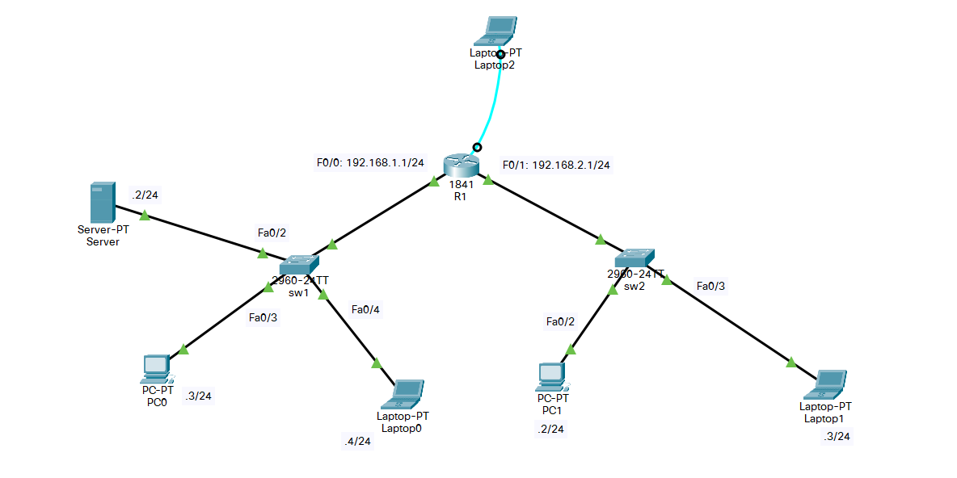

**Phần 2: Cấu hình**

**1. Khai báo địa chỉ IP trên các cổng của PC và Server theo mô hình**

* Đặt địa chỉ ip cho server: 192.168.1.2

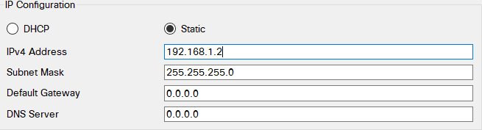

* Đặt địa chỉ ip cho PC0: 192.168.1.3

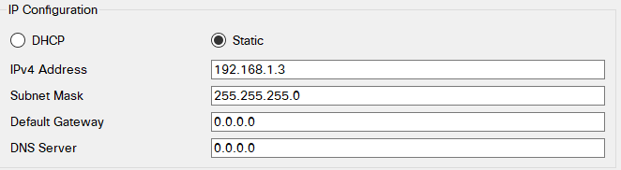

* Đặt địa chỉ ip cho Laptop0: 192.168.1.4

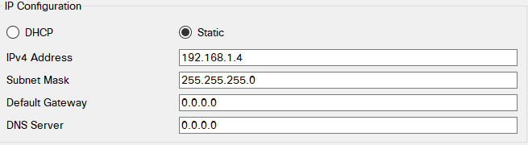

* Đặt địa chỉ ip cho PC1: 192.168.2.2

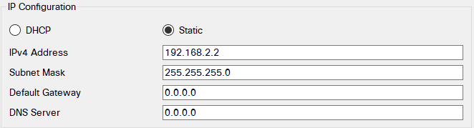

* Đặt địa chỉ ip cho Laptop1: 192.168.3.3

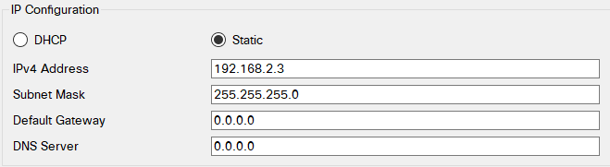

**2. Thết lập password console và password enabel cho Router**

* Thiết lập password console cho Router là: con123

R1(config-if)#line console 0

R1(config-line)#password con123

R1(config-line)#login

* Thiết lập password enable cho R1 là: ena23

R1(config)#enable password ena123

**3. Thực hiện mã hóa mật khẩu console và enable của router**

* Mã hóa mật khẩu của console và enable:

R1(config)#service password-encryption

**4. Cấu hình tính năng chống trôi dòng lệnh**

R1(config)#line console 0

R1(config-line)#logg

R1(config-line)#logging synch

R1(config-line)#logging synchronous

**5. Cấu hình tự động đăng xuất exec-timeout trên kết nối console là 60 giây**

R1(config-line)#exec-timeout 0 60

**6. Khai báo địa chỉ IP trên các cổng của Router**

* Trên cổng Fa0/0 đặt ip là: 192.168.1.1

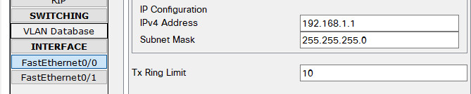

* Trên cổng Fa0/1 đặt ip là: 192.168.2.1

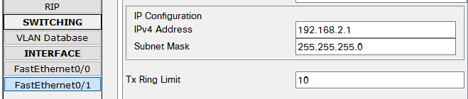

**7. Phân giải tên miền IP cho các Coputer**

* Phân giải tên miền server với ip 192.168.1.2

R1(config)#ip domain-lookup

R1(config)#ip host server 192.168.1.2

* Phân giải tên miền pc0 với ip 192.168.1.3

R1(config)#ip host pc0 192.168.1.3

* Phân giải tên miền laptop0 với ip 192.168.1.4

R1(config)#ip host laptop0 192.168.1.4

* Phân giải tên miền pc1 với ip 192.168.2.2

R1(config)#ip host pc1 192.168.2.2

* Phân giải tên miền laptop1 với ip 192.168.2.3

R1(config)#ip host laptop1 192.168.2.3

**8. Lưu hệ điều hành IOS của thiết bị Router lên TFTP và FTP Server**

* Lưu hệ điều hành IOS của thiết bị Router lên TFTP với tên file là copy-ios-tftp

R1#show flash:

System flash directory:

File Length Name/status

3 33591768 c1841-advipservicesk9-mz.124-15.T1.bin

2 28282 sigdef-category.xml

1 227537 sigdef-default.xml

[33847587 bytes used, 30168797 available, 64016384 total]

63488K bytes of processor board System flash (Read/Write)

R1#copy fla

R1#copy flash: tftp:

Source filename []? c1841-advipservicesk9-mz.124-15.T1.bin

Address or name of remote host []? server

Destination filename [c1841-advipservicesk9-mz.124-15.T1.bin]? copy-ios-tftp

* Lưu hệ điều hành IOS của thiết bị Router lên FTP với tên file là copy-ios-ftp

R1(config)#ip ftp username cisco

R1(config)#ip ftp password cisco

R1#copy flash: ftp:

Source filename []? c1841-advipservicesk9-mz.124-15.T1.bin

Address or name of remote host []? server

Destination filename [c1841-advipservicesk9-mz.124-15.T1.bin]? copy-ios-ftp

**9. Copy File IOS từ TFTP và FTP Server vào flash của Router**

* Copy File IOS từ TFTP Server vào flash của Router

R1#copy tftp: flash:

Address or name of remote host []? server

Source filename []? asa842-k8.bin

Destination filename [asa842-k8.bin]? copy-ios-from-tftp-to-router

* Copy File IOS từ FTP Server vào flash của Router

R1(config)#ip ftp username cisco

R1(config)#ip ftp password cisco

R1(config)#exit

R1#copy ftp: flash:

Address or name of remote host []? 192.168.1.2

Source filename []? asa923-k8.bin

Destination filename [asa923-k8.bin]?

**10. Lưu cấu hình của thiết bị lên TFTP và FTP server**

* Lưu cấu hình của thiết bị lên TFTP server

R1#copy running-config tftp:

Address or name of remote host []? 192.168.1.2

Destination filename [R1-confg]? running-config.cfg

* Lưu cấu hình của thiết bị lên FTP server

R1(config)#ip ftp username cisco

R1(config)#ip ftp password cisco

R1(config)#exit

R1#copy running-config ftp:

Address or name of remote host []? 192.168.1.2

Destination filename [R1-confg]? running-config.cfg

**11. Thực hiện copy file cấu hình vào Router từ TFTP và FTP Server**

* Copy file cấu hình vào Router từ TFTP

R1#copy tftp: running-config

Address or name of remote host []? 192.168.1.2

Source filename []? running-config.cfg

Destination filename [running-config]?

* Copy file cấu hình vào Router từ FTP

R1(config)#ip ftp username cisco

R1(config)#ip ftp password cisco

R1(config)#exit

R1#copy ftp: running-config

Address or name of remote host []? 192.168.1.2

Source filename []? running-config.cfg

Destination filename [running-config]?

**Kết Luận:**

Sau buổi học thì đã biết cách cấu hình thiết bị mạng Router.

* Cấu hình ip cho thiết bị và cổng ethenet
* Cấu hình bảo mật cổng console và enable
* Phân giải tên miền
* Lưu hệ điều hành IOS lên TFTP và FTP Server
* Copy file IOS từ TFTP và FTP Server vào Router
* Lưu cấu hình của router.